**INFERENCIA ESTADÍSTICA**

**Control n°6**

20-junio-2019

**Profesor**: Francisco Javier Leiva

**Ayudante**: Sofía Muñoz

1. **Preguntas Abiertas (10pts. c/u)**
2. Imagine que desea realizar un contraste de hipótesis, en el que quiere saber si la media poblacional es igual a un valor cualquiera, así, el promedio de la muestra de muy diferente a entonces podremos garantizar que se rechazará la hipótesis nula de que la media poblacional es igual a .

***Respuesta****: El planteameanto del problema es el siguiente*

*Si la condicion de la hipotsis nula, es decir que la media sea igual al no se cumple, se rechazara la hipotesis nula, sin embargo esto dependera del nivel de significacia que le demos al test de hipotesis, a un mayor , mas alejada de estará la zona de rechazo.*

*En términos de calculo, dependerá de si el valor de la media muestral (estandarizada) esta entre los valores críticos (estandarizados) o no, y esto no solo dependerá del valor de la media muestral sino también del tamaño de la muestra y de la desviación estándar de la variable"*

1. Mientras más grande sea el valor del estadístico estandarizado, más probable es que éste “caiga” en la zona de rechazo, es decir, más probable será que se rechace la hipótesis nula.

***Respuesta****: Esto depende del tipo de test que se realice, si es de cola superior o de dos colas, manteniendo todo lo demás constante, l aumentar el valor del estadistico estandarizado nos acercaremos mas a la zona de rechazo. Si el test es de cola inferior, al aumentar el valor del estadisto estandarizado nos alejaremos de la zona de rechazo.*

1. **Ejercicios (20pts.)**
2. Imagine que está contando el número de clientes diarios que tiene una tienda, se sabe que el promedio del número de clientes se distribuye normal. Usted ha realizado una muestra de 37 días, y en estos el promedio de 112. Se sabe que la desviación estándar poblacional es de: . Con esta información se pide:
3. (10pts.) Se desea saber si el promedio poblacional es mayor a 110. Use el método del valor crítico con un 95% de confianza.

***Respuesta:***

*Estadistico:*

*Valor tabla:*

*Por lo tanto, a un 95 % de confianza se rechaza la hipotesis nula de que el promedio poblacional es mayor a 110.*

1. (10pts.) Se desea saber si el promedio poblacional es mayor o igual a 114, con un 90% de confianza.

Respuesta:

Estadistico:

Valor tabla:

*Por lo tanto, a un 90 % de confianza, existe evidencia suficiente para rechazar la hipotesis nula, de que el promedio es mayor a 114.*

1. **STATA (20pts.)**
2. Dado el siguiente resultado:

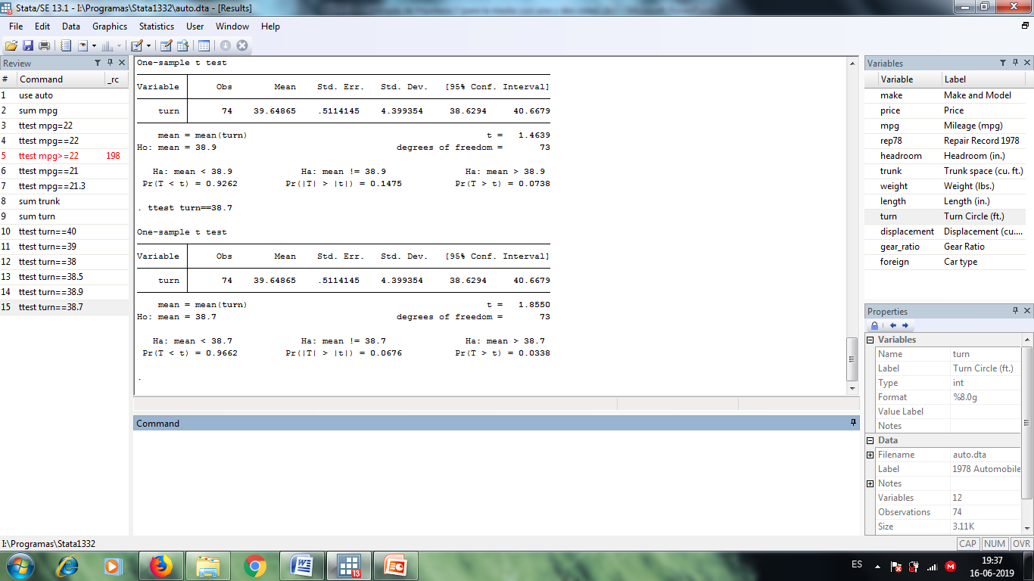

Determine lo siguiente:

1. Al 95% de confianza, ¿el promedio poblacional de la variable “turn” es igual a 38.7?

***Respuesta:*** *Con . No se cumple que p-value Por lo tanto, no hay evidencia suficiente para rechazar a un 95% de confianza.*

1. Al 90% de confianza, ¿el promedio poblacional de la variable “turn” es igual a 38.7?

***Respuesta****: Con Se cumple que p-value Por lo tanto, hay evidencia sufiente para rechazar*







